# 背景

Facebook的论文：MyRocks: LSM-Tree Database Storage Engine Serving Facebook's Social Graph。

这篇论文介绍了Facebook为自己的MySQL集群开发的MyRocks存储引擎，以及将现有的负载从InnoDB迁移到MyRocks的一些工作。

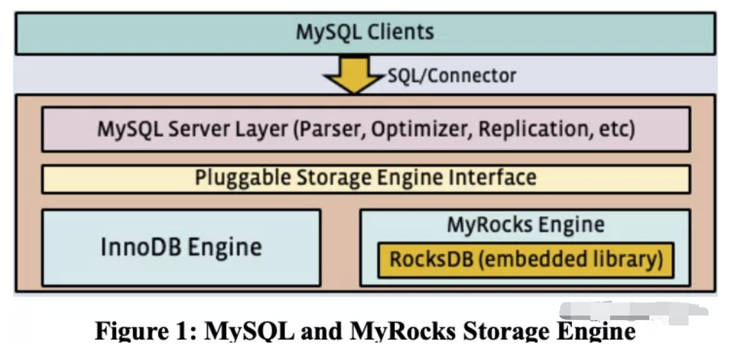

Facebook想寻找一款写放大和空间放大更好的存储引擎来替换掉基于 B-tree 实现的存储引擎InnoDB。RocksDB基于LSM-tree实现，正好满足这个要求。于是Facebook基于RocksDB开发了MyRocks。我们知道，LSM-tree在读性能方面相对B-tree更差一些，Facebook在这方面做了很多优化。

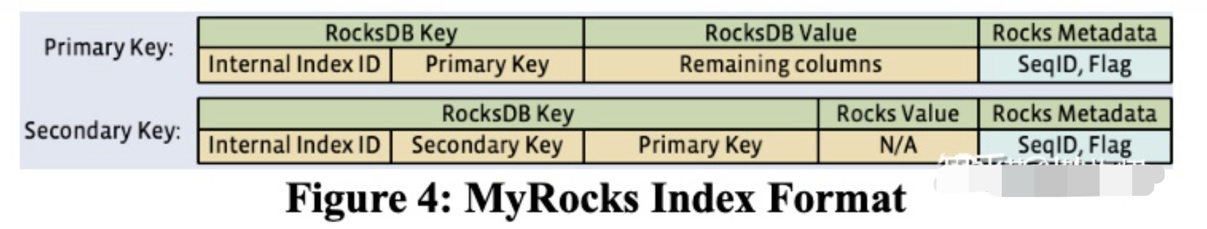

MyRocks中每个索引会分配一个index id。每张表的索引分为主键索引（聚簇索引）和二级索引。主键索引的key是index id + primary key，value是一整行的数据。二级索引的key是 index id + secondary key + primary key，以保证key在rocksdb 中唯一，value是null。

黄金架构师观点：按照这种实现方式，针对二级索引的一个等值查询（lookup），就成了给定前缀进行范围查询（range scan），LSM-tree中range scan开销很大，因此，MyRocks必须要想办法优化下range scan的性能。

# 概述

## Mem-comparable Keys

Lsm-tree 中 key 比较是显著多于B-tree 的。尤其是range scan。range scan在B-tree中只需要二分搜索一个B-tree，而在LSM-tree 需要二分搜索每一层的sorted run。为了优化key比较的性能，MyRocks中所有key都是以 bytewise-comparable 编码进RocksDB 的，这样key比较就可以用原生的 memcpy 直接比较，无需deserializing和做一些type-specific比较。

## Reverse Key Comparator

RocksDB 中对 key 做了前缀压缩，所以逆序扫描会比较慢。MyRocks 这里支持把 key 直接逆序存储，以优化特定的逆序扫描多的场景。

## Faster Approximate Size to Scan Calculation

Mysql 的 planer 会主动问存储引擎要扫描的数据量以优化查询计划。MyRocks 在这里做了两个优化，一是如果用户使用了 force index 要求强制走索引，就不进行扫描数据量的估算。二是针对必要的估算场景做了一些估算算法的优化。

## Prefix Bloom Filter

Facebook 的业务场景有大量的 range scan，除此以外，上文也提到过，针对二级索引的等值查询在 MyRocks 这里也是 range scan。range scan 需要从每一个 sorted run 读上来一个 block，即便是没有 key 在要找的范围内的 sorted run。这意味着很多的 IO 及 CPU 解压缩开销。

因此，这里为 RocksDB 引入了 Prefix Bloom Filter，用户可以指定 key 的特定长度的字节作为「prefix」，为此生成 Bloom Filter。这样，当一个 sorted run 中不存在要找的范围内的 key 时，就可以直接过滤掉。通过 Prefix Bloom Filter，二级索引的等值查询场景得到大大优化。

## Reducing Tombstone on Deletes and Updates

RocksDB 中的删除操作和更新操作都会追加一个 tombstone，这些 tombstone 只有在到达 LSM-tree 的最下面一层 LMax 时才会被删除（如果在中间层删除，下面层可能还有 key 的多个旧版本，就会有问题）。当 tombstone 变得很多，range scan 的性能就会下降。

为了解决这个问题，这里为 RocksDB 引入了 SingleDelete 功能。

SingleDelete 有一个假设，要删除的 key 在 RocksDB 中最多只有一个版本存在。这样 SingleDelete 生成的 tomstone 在中间层 compaction 时遇到这个唯一的版本就可以「同归于尽」，两个一起被回收。

这个假设比较严苛。幸运的是，二级索引的场景正好满足这个假设。新增一行数据，会向二级索引插入一个 key，更新二级索引的索引列的值（更新这个 key），会先删除这个 key，再新增一个新的 key。这里删除这个 key 的时候，这个 key 只有一个版本，就可以用到 SingleDelete。因此，二级索引的索引列更新密集的场景，tomstone 减少了，range scan 性能得到优化。

## Triggering Compaction based on Tombstones

在执行删除大量数据的操作后，会产生大量的 tombstone，影响 range scan 的性能。这里引入了 Deletion Triggered Compaction(DTC)。实现上就是在 flush 或 compaction 的时候，如果检测到删除大量数据的操作，就再 trigger 一个额外的 compaction。

如下图是 Facebook 用 Linkbench 负载测试了 DTC 和 SingleDelete 的优化效果，测试结果显示同时使用 DTC 和 SingleDelete 吞吐量较高，性能更平稳。

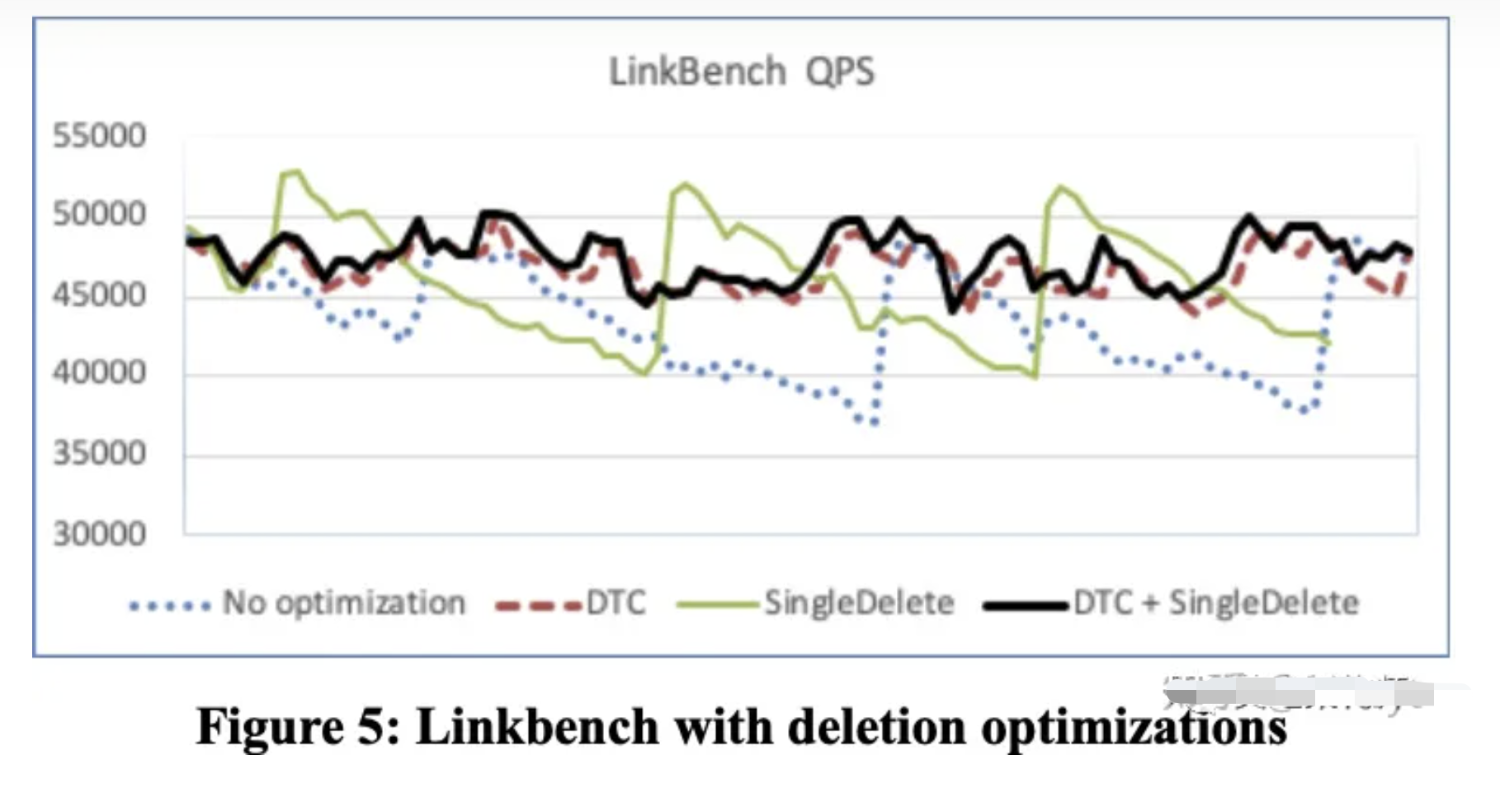

## DRAM Usage Regression

维护 Bloom Filter 会带来不小的内存开销，LSM-tree 的最后一层会存储绝大多数的数据，Bloom Filter 也最大。这里扩展了 RocksDB 让它支持最后一层不创建 Bloom Filter 来节省内存。这里相当于用访问最后一层的 CPU 和 IO 开销换取了内存用量。

## SSD Slowness Because of Compaction

Compaction 删除文件后需要执行 SSD 的 Trim 命令以优化 SSD 内部写放大和提升性能，然而有一些 SSD 执行完 Trim 后会有暂时的性能下降。所以引入了一个 rate limiter 来限制删除文件操作的频率。此外，compaction 也会和前台线程争抢 IO，这里同样是用 rate limiter 来限制 compaction 的 IO 请求。

## Physically Removing Stale Data

LSM-tree 中物理删除的 tomstone 或者逻辑删除（覆盖一个 key 设置它的 value 为 null）的 key 可能一直存在于最上面几层，无法到达最下面一层 LMax。数据迟迟得不到回收。这里引入 Periodic Compaction 来解决这个问题。配置一个时间周期，每过个一个周期，主动对 SST file 做 compaction，将它推向下一层。这个方案保证了删除的数据在一定时间内一定会被回收。

Bulk Loadind

支持 Data Ingestion 直接攒批写到 LMax 层的 SST file，而不是一行一行写入 RocksDB，以提升写性能。

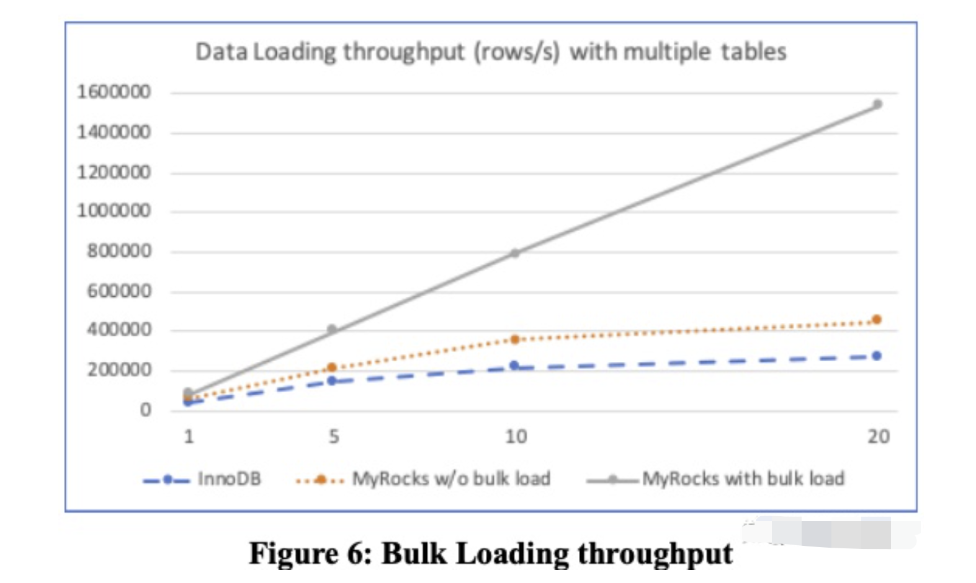

## Replace and Insert Without Reads

支持 REPLACE 语法做单行写入，与 INSERT 不同，REPLACE 语法不进行 unique key checks，避免随机读的开销。

INSERT 也支持指定参数跳过 unique key check，由用户来保证 unique。

黄金架构师观点：这里的优化是必须的也是非常关键的。否则用 RocksDB 来实现索引，听起来性能很不错，写性能很高，读性能有 Bloom Filter 也还凑合。然而，就关系数据库而言，一张表可能有多个 unique key，也可能有外键，任何写操作，都是数个 unique check 读操作先行，这会导致 RocksDB 相对 B-tree 的写性能优势被读性能劣势抹除，再也拿不出手了。

## More Compression Opportunities

支持对不同层的数据采用不同的压缩算法，层数越高，compaction 活动越少，可以用压缩开销越大压缩效果越好的重量级压缩算法。

## 评估

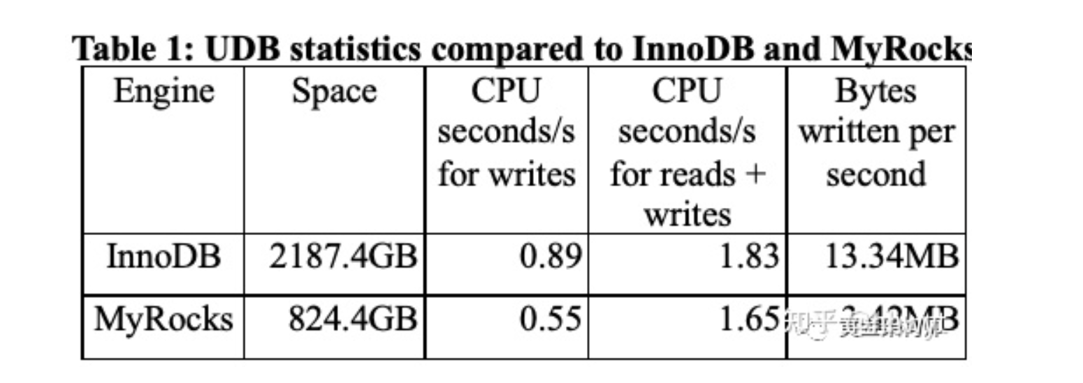

论文中给出的结果显示，MyRocks 的空间放大优于 InnoDB，写性能优于 InnoDB，读性能和 InnoDB 也是 comparable 的。

# 原理